СОВЕТ ДЕПУТАТОВ
МУНИЦИПАЛЬНОГО ОКРУГА РАМЕНКИ

РЕШЕНИЕ

19 сентября 2024 года №01-02/70

О согласовании установки ограждающих устройств (4 шлагбаума) на придомовой территории многоквартирного дома по адресу: г. Москва, улица Дружбы 2/19

В соответствии с пунктом 5 части 2 статьи 1 Закона города Москвы от 11 июля 2012 года № 39 «О наделении органов местного самоуправления муниципальных округов в города Москве отдельными полномочиями города Москвы», постановлением Правительства Москвы от 02 июля 2013 года № 428-ПП «О порядке установки ограждений на придомовых территориях в городе Москве», рассмотрев обращение уполномоченного представителя и протокол общего собрания собственников помещений в многоквартирного дома об установке ограждающих устройств (4 шлагбаума) на придомовой территории многоквартирного дома по адресу: г. Москва, улица Дружбы 2/19
Совет депутатов решил:
1. Согласовать установку ограждающих устройств (4 шлагбаума) на придомовой территории многоквартирного дома по адресу: г. Москва, улица Дружбы 2/19 согласно прилагаемому проекту (приложение).
2. Направить копию настоящего решения в Департамент территориальных органов исполнительной власти города Москвы, управу района Раменки города Москвы, а также уполномоченному представителю многоквартирного дома по вопросам, связанным с установкой ограждающего устройства и его демонтажем.
3. Опубликовать настоящее решение в бюллетене «Московский муниципальный вестник» и разместить на официальном сайте www.ramenki.su.
4. Контроль за выполнением настоящего решения возложить на главу муниципального округа Раменки Дмитриева С.Н.

Глава
муниципального округа Раменки С.Н. Дмитриев

Приложение
к решению Совета депутатов муниципального округа Раменки
от 19 сентября 2024 года №01-02/70

Проект размещения ограждающих устройств (4 шлагбаум) на придомовой территории многоквартирного дома по адресу:
г. Москва, улица Дружбы 2/19
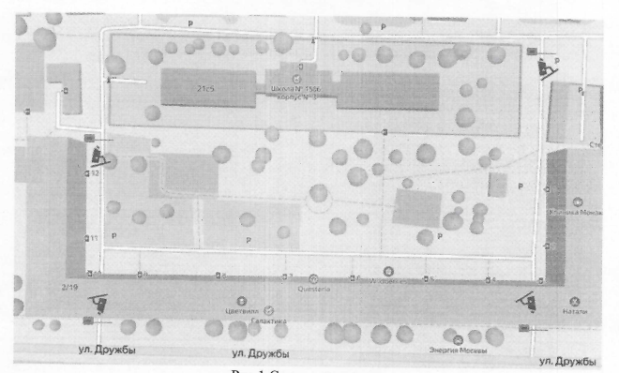
  - ТЕХНИЧЕСКИЕ ХАРАКТЕРИСТИКИ ШЛАГБАУМА
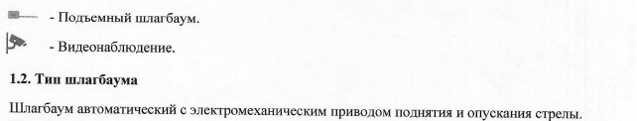
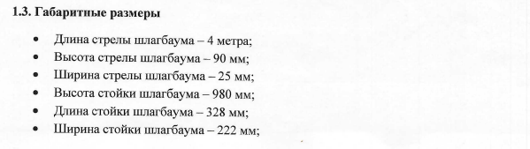
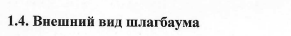 | 